|  |
| --- |
|  |
| 学苑 |
| 概要设计说明书 |

版本号： V1.1

**修订历史记录**

| **日期** | **版本** | **说明** | **作者** |
| --- | --- | --- | --- |
| 2014/7/7 | 1．0 | 建立文档 | 高帅朋，张晓午，胡亚历，陆礼祥 |
| 2014/7/7 | 1．1 | 完善文档 | 高帅朋 |
|  |  |  |  |
|  |  |  |  |
|  |  |  |  |
|  |  |  |  |
|  |  |  |  |

目录

**1** **概述** 1

1.1 系统概述 1

1.2 文档概述 1

2 设计方法和原则 1

2.1 限制和约束 1

2.1.1 开发技术 1

2.1.2 开发环境 1

2.1.3 计划时间 1

2.2 设计遵循原则 1

2.3 设计方法 2

3 总体设计 2

3.1 模块划分 2

3.2 模块调用关系 3

4 接口设计 3

4.1 内部接口 3

4.2 外部接口 4

5 数据库设计 4

**5.1** 外部设计 4

5.1.1 标识符 4

**5.2** **支持软件** 4

5.2.1 数据库命名规则 4

5.2.2 数据库对象命名规则 4

5.2.3 字段命名规则 5

5.3 数据库的逻辑结构设计 5

5.4 数据库的物理设计 5

5.4.1 表汇总 6

5.4.2 视图设计 17

5.4.3 存储过程设计 17

5.4.4 触发器设计 18

5.5 安全性设计 18

5.5.1 防止用户直接操作数据库的方法 18

5.5.2 用户账号密码的加密方法 18

5.6 数据库管理与维护说明 18

6 出错和维护设计 18

6.1 出错处理 18

6.1.1 出错信息 18

6.1.2 扑救措施 19

# **概述**

系统概述

本系统全称是 学苑教学辅助软件。

软件是利用服务器+mysql进行管理数据，效率高，速度快，对用户资料进行备份还原，对用户出勤情况，课表，日程进行储存。

文档概述

该文档是为编程人员提供设计方法、系统接口和数据库模型。并对软件详细设计和编码提供重要依据。

文档包括：设计方法，系统接口，数据库模型。

设计方法和原则

本系统架构采用MVC模式来实现。

限制和约束

### 开发技术

开发语言：Java

数据库：Mysql，sqlite

其他技术：JSON，CSS，JavaScript，HTML，jquery.ajax

### 开发环境

操作系统：Windows 7

开发工具：eclipse myeclipse

数据库：Mysql

运行环境：android 4.0以上

### 计划时间

计划时间：6周；详细计划时间请参见【C20项目开发计划】。

设计遵循原则

1. 命名规则：意义明确无二义、简洁、无重复

注意：详细请参见编码规范文档！！

1. 模块独立性原则：避免重复定义，处理完整，输入输出明确
2. 边界设计原则：包括外部接口、内部接口和用户接口
3. 数据库：最低满足3NF
4. 安全和保密原则：数据安全，可靠
5. 系统的灵活性：适用性及可维护性
6. 用户易用性原则：操作方便，功能完善

设计方法

为了实现系统的高效性，稳定性，易维护新，采用MVC开发模式，由实体（Model），视图（View），控制器（Controller）组成。

总体设计

模块划分

表-1 模块划分表

| 序号 | 模块名称 | 功能说明 |
| --- | --- | --- |
|
| 1 | 登录模块 | 用户注册，用户登录，密码修改 |
| 2 | 课表模块 | 课表的添加，修改和备份。 |
| 3 | 日程模块 | 每日计划，考试提醒的添加 |
| 4 | 课堂模块 | 课堂录音。照片。 |
| 5 | 个人中心模块 | 头像，邮箱,学校，学号。 |
| 6 | 课程共享模块 | 网络分享 |

模块调用关系

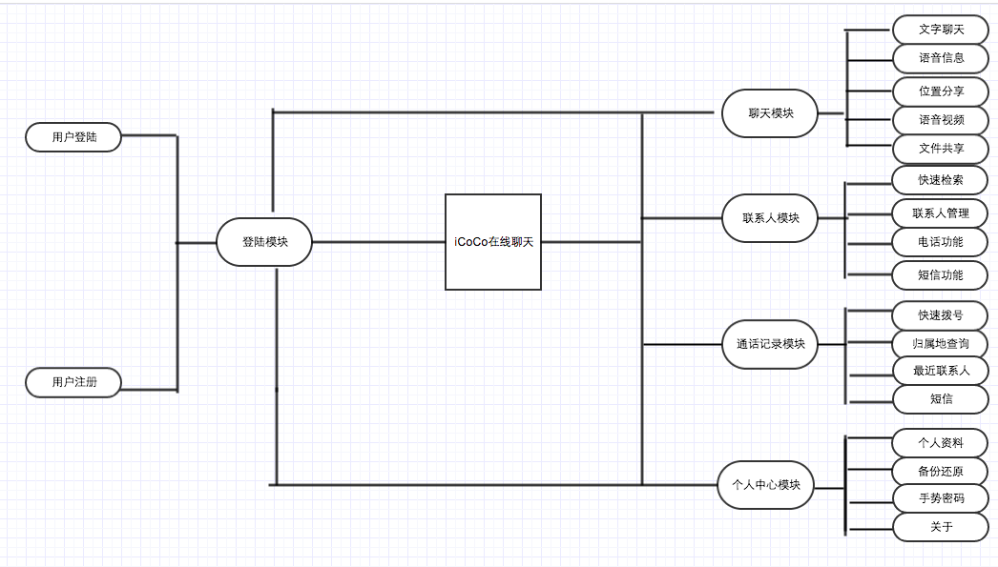

图-1 系统模块图

接口设计

内部接口

说明：

1、本接口基于HTTP协议，请求类型全部为Post或Get方式；

2、本接口返回值有两类：一个JSON格式的字符串返回数据；二是简单字符串，如“0”，“1”等返回执行结果；

3、所有字符串编码全部为utf-8

4、访问URL:

表-2 用户管理接口说明表

|  |  |  |  |  |  |
| --- | --- | --- | --- | --- | --- |
| 模块 | 功能 | 路径 | 请求类型 | 参数说明 | 返回值说明 |
| 用户管理 | 登录 |  | POST | **username:用户名**  **password:密码（加密后）** | **0:登录失败；**  **JSON:登录成功,返回用户信息** |
| 注册 |  | POST | **Username：用户名（邮箱）**  **Password：密码** | **false:注册失败**  **exist:用户名存在**  **true:注册成功** |
| 找回密码 |  | POST | username | fasle:该邮箱不存在   true :密码发送到你的邮箱了 |

外部接口

表-4 百度地图接口调用说明表

|  |  |  |  |  |  |
| --- | --- | --- | --- | --- | --- |
| 模块 | 功能 | 路径或者函数名称 | 请求类型 | 参数说明 | 返回值说明 |
|  |  |  | Get |  |  |
|  |  |  | Get |  |  |

数据库设计

## 外部设计

### 标识符

本数据库名称为learnpark，learnpark软件名称标记。

## **支持软件**

数据库采用Mysql。

### 数据库命名规则

1. 采用26个英文字母（**使用小写**）和0~9这十个自然数，加上下划线_组成，共63个字符。不能出现其他字符（注释除外）。
2. 所有的数据对象绝对不能使用汉语拼音或其缩写来命名。

### 数据库对象命名规则

1. 数据库对象包括表、视图（查询）、存储过程（参数查询）、索引，触发器。对象名字由前缀和实际名字组成，长度不超过30；
2. 数据表能用一个英文单词表示，就尽量不要缩写；
3. **全部使用小写字母。**

表-2 模块划分表

|  |  |  |
| --- | --- | --- |
| 类型 | 前缀 | 举例 |
| 表（Table） | 无 | user |
| 视图（View） | V_ | v_depart_users |
| 存储过程（Store Preocess） | SP_ | sp_insertUser |
| 索引（Index） | I_ | i_userName |
| 触发器（Trigglers） | TR_ | tr_clearNums |

### 字段命名规则

字段命名中所有单词紧靠在一起，字段所有字母均使用小写，可使用_进行分隔。

## 数据库的逻辑结构设计

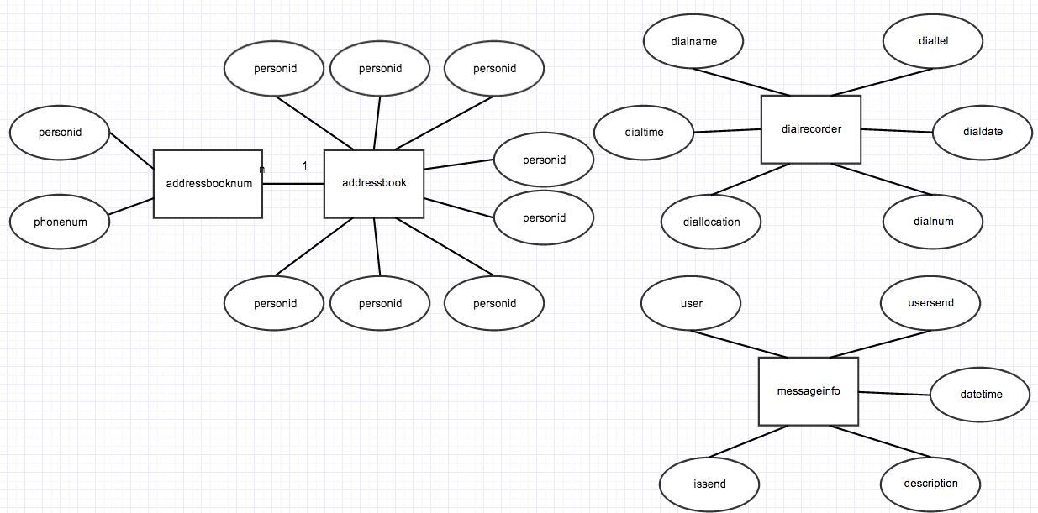

图-2 系统E-R 图

## 数据库的物理设计

1. 主要是表结构设计。一般地，实体对应于表，实体的属性对应于表的列，实体之间的关系为表之间的约束。逻辑设计中的实体转换成物理设计中的表，但是它们并不一定是一一对应的；
2. 对表结构进行规范化处理（第三范式）。

### 表汇总

表-3 数据表

|  |  |  |
| --- | --- | --- |
| 序号 | 名称 | 用途与约束 |
| 1 | Admin_user | 管理员信息 |
| 2 | opinion | 反馈信息处理 |
| 3 | Student_checktn | 学生信息 |
| 4 | Student_class | 班级信息 |
| 5 | Student_day_plan | 学生学习计划 |
| 6 | Student_exam_paly | 学生考试计划 |
| 7 | Student_user | 学生详细信息 |
| 8 | Teacher_classes | 教师授课信息 |
| 9 | Teacher_courses | 教师课程信息 |
| 10 | Teacher_new_password | 教师修改密码信息 |
| 11 | Teacher_qiandaomessages | 教师签到信息 |
| 12 | Teacher_students | 教师记录学生签到信息 |
| 13 | Teacher_user | 教师登录信息 |
| 14 | video | 授课视频信息 |

表-4 管理员信息表

| 序号 | 字段名 | 字段说明 | 类型 | 长度 | NULL | DEFAULT | PK | UK | FK |
| --- | --- | --- | --- | --- | --- | --- | --- | --- | --- |
| 1 | username | 登录名 | varchar | 20 | NOT |  | Y |  |  |
| 2 | password | 密码 | varchar | 18 | NOT |  |  |  |  |

表-5 反馈信息处理表

|  |  |  |  |  |  |  |  |  |  |
| --- | --- | --- | --- | --- | --- | --- | --- | --- | --- |
| 序号 | 字段名 | 字段说明 | 类型 | 长度 | NULL | DEFAULT | PK | UK | FK |
| 1 | id | 流水线号 | int |  | NOT |  | Y |  |  |
| 2 | lianxi | 注册邮箱 | varchar | 20 | NOT |  |  |  |  |
| 3 | yijian | 意见信息 | varchar | 200 | NOT |  |  |  |  |
| 4 | reply | 回复内容 | varchar | 200 | NOT |  |  |  |  |

表6 学生学习计划表

|  |  |  |  |  |  |  |  |  |  |
| --- | --- | --- | --- | --- | --- | --- | --- | --- | --- |
| 序号 | 字段名 | 字段说明 | 类型 | 长度 | NULL | DEFAULT | PK | UK | FK |
| 1 | id | 编号 | int | 2 | NOT |  | Y |  |  |
| 2 | mail | 邮箱 | varchar | 10 |  |  |  |  |  |
| 3 | playName | 计划名称 | varchar | 10 |  |  |  |  |  |
| 4 | isDone | 是否处理标识 | int | 1 |  |  |  |  |  |
| 5 | isIportant | 是否重要标识 | int | 1 |  |  |  |  |  |
| 补充说明 | |  |  |  |  |  |  |  |  |

表-7 学生考试计划表

|  |  |  |  |  |  |  |  |  |  |
| --- | --- | --- | --- | --- | --- | --- | --- | --- | --- |
| 序号 | 字段名 | 字段说明 | 类型 | 长度 | NULL | DEFAULT | PK | UK | FK |
| 1 | id | 编号 | int | 2 | NOT |  | Y |  |  |
| 2 | mail | 邮箱 | varchar | 30 | NOT |  |  |  |  |
| 3 | examName | 考试名称 | varchar | 40 |  |  |  |  |  |
| 4 | examtime | 考试时间 | varchar | 60 |  |  |  |  |  |
| 5 | isDone | 是否完成标识 | int | 1 |  |  |  |  |  |
| 6 | isImportant | 是否重要标识 | int | 1 |  |  |  |  |  |
| 补充说明 | |  |  |  |  |  |  |  |  |

表-8 学生信息表

|  |  |  |  |  |  |  |  |  |  |
| --- | --- | --- | --- | --- | --- | --- | --- | --- | --- |
| 序号 | 字段名 | 字段说明 | 类型 | 长度 | NULL | DEFAULT | PK | UK | FK |
| 1 | id | 编号 | int | 10 |  |  | Y |  |  |
| 2 | username | 用户名 | varchar | 30 | NOT |  |  |  |  |
| 3 | password | 密码 | varchar | 20 | NOT |  |  |  |  |
| 4 | Name | 姓名 | varchar | 10 |  |  |  |  |  |
| 5 | School | 学校名称 | varchar | 45 |  |  |  |  |  |
| 6 | Number | 学号 | varchar | 10 |  |  |  |  |  |
| 7 | sex | 性别 | varchar | 2 |  |  |  |  |  |
| 8 | grade | 年级 | varchar | 10 |  |  |  |  |  |
| 9 | Major | 专业 | varchar | 20 |  |  |  |  |  |
| 11 | Userclass | 班级 | varchar | 20 |  |  |  |  |  |
| 12 | Weixin_id | 微信号 | varchar | 20 |  |  |  |  |  |
| 13 | Sinan_id | 新浪号 | varchar | 20 |  |  |  |  |  |
| 14 | Qq_id | QQ号 | varchar | 20 |  |  |  |  |  |
| 15 | Qq_name | QQ名 | varchar | 20 |  |  |  |  |  |
| 补充说明 | |  | | | | | | | |

表-9教师授课表

|  |  |  |  |  |  |  |  |  |  |
| --- | --- | --- | --- | --- | --- | --- | --- | --- | --- |
| 序号 | 字段名 | 字段说明 | 类型 | 长度 | NULL | DEFAULT | PK | UK | FK |
| 1 | Teacher_id | 编号 | int | 2 | NOT |  | Y |  |  |
| 2 | tcourse | 课程名 | varchar | 30 | NOT |  |  |  |  |
| 3 | tclass | 授课班级 | varchar | 10 | NOT |  |  |  |  |
| 补充说明 | |  |  |  |  |  |  |  |  |

表-10教师课程信息表

|  |  |  |  |  |  |  |  |  |  |
| --- | --- | --- | --- | --- | --- | --- | --- | --- | --- |
| 序号 | 字段名 | 字段说明 | 类型 | 长度 | NULL | DEFAULT | PK | UK | FK |
| 1 | Teacher_id | 教师编号 | int | 11 |  |  | Y |  |  |
| 2 | day |  | int | 1 | NOT |  |  |  |  |
| 3 | time |  | int | 1 | NOT |  |  |  |  |
| 4 | coursename | 课程名称 | varchar |  |  |  |  |  |  |
| 5 | timebegin | 开始时间 | varchar | 20 |  |  |  |  |  |
| 6 | timeend | 结束时间 | varchar | 20 |  |  |  |  |  |
| 7 | cite |  | varchar | 10 |  |  |  |  |  |
| 8 | classname | 班级名称 | varchar | 30 |  |  |  |  |  |
| 补充说明 | |  | | | | | | | |

表-11教师登录信息表

|  |  |  |  |  |  |  |  |  |  |
| --- | --- | --- | --- | --- | --- | --- | --- | --- | --- |
| 序号 | 字段名 | 字段说明 | 类型 | 长度 | NULL | DEFAULT | PK | UK | FK |
| 1 | id | 编号 | int | 10 |  |  | Y |  |  |
| 2 | username | 用户名 | varchar | 30 | NOT |  |  |  |  |
| 3 | userkey |  | varchar | 100 |  |  |  |  |  |
| 补充说明 | |  | | | | | | | |

表-12教师签到记录表

|  |  |  |  |  |  |  |  |  |  |
| --- | --- | --- | --- | --- | --- | --- | --- | --- | --- |
| 序号 | 字段名 | 字段说明 | 类型 | 长度 | NULL | DEFAULT | PK | UK | FK |
| 1 | Teacher_id | 教师编号 | int | 11 |  |  | Y |  |  |
| 2 | stunum |  |  | 1 | NOT |  |  |  |  |
| 3 | classname | 班级名称 |  |  |  |  |  |  |  |
| 4 | coursename | 课程名称 |  |  |  |  |  |  |  |
| 5 | date | 日期 |  |  |  |  |  |  |  |
| 6 | comeornot |  |  |  |  |  |  |  |  |
| 补充说明 | |  | | | | | | | |

表-13教师授课的学生信息表

|  |  |  |  |  |  |  |  |  |  |
| --- | --- | --- | --- | --- | --- | --- | --- | --- | --- |
| 序号 | 字段名 | 字段说明 | 类型 | 长度 | NULL | DEFAULT | PK | UK | FK |
| 1 | Teacher_id | 教师编号 | int | 11 |  |  | Y |  |  |
| 2 | classname | 班级名称 |  |  |  |  |  |  |  |
| 3 | studentname | 学生姓名 |  |  |  |  |  |  |  |
| 4 | studentnum | 学生学号 |  |  |  |  |  |  |  |
| 补充说明 | |  | | | | | | | |

表-14教师信息表

|  |  |  |  |  |  |  |  |  |  |
| --- | --- | --- | --- | --- | --- | --- | --- | --- | --- |
| 序号 | 字段名 | 字段说明 | 类型 | 长度 | NULL | DEFAULT | PK | UK | FK |
| 1 | id | 编号 | int | 11 |  |  | Y |  |  |
| 2 | username | 用户名 | varchar | 30 | NOT |  |  |  |  |
| 3 | password | 密码 | varchar | 16 | NOT |  |  |  |  |
| 4 | name | 姓名 | varchar | 20 |  |  |  |  |  |
| 5 | school | 所在学校 | varchar | 20 |  |  |  |  |  |
| 6 | department | 所属部门 | varchar | 20 |  |  |  |  |  |
| 补充说明 | |  | | | | | | | |

表-15授课视频信息表

|  |  |  |  |  |  |  |  |  |  |
| --- | --- | --- | --- | --- | --- | --- | --- | --- | --- |
| 序号 | 字段名 | 字段说明 | 类型 | 长度 | NULL | DEFAULT | PK | UK | FK |
| 1 | id | 编号 | int | 10 |  |  | Y |  |  |
| 2 | name | 视频名 | varchar | 30 | NOT |  |  |  |  |
| 3 | url | 链接网址 | varchar | 50 | NOT |  |  |  |  |
| 4 | teachername | 上传教师名 | varchar | 30 |  |  |  |  |  |

### 视图设计

表-21 视图设计表

|  |  |  |
| --- | --- | --- |
| 序号 | 视图名称 | 功能说明 |
|  |  |  |

### 存储过程设计

表-22 存储过程表

|  |  |  |
| --- | --- | --- |
| 序号 | 存储过程名称 | 功能说明 |

### 触发器设计

表-23 触发器表

|  |  |  |
| --- | --- | --- |
| 序号 | 触发器名称 | 功能说明 |

## 安全性设计

在系统中，根据用户权限获得对数据库的操作权，例如管理员可以对所有数据表进行操作，而普通用户只能对部分数据表操作。

### 防止用户直接操作数据库的方法

用户只能用账号登陆学苑服务端，通过学苑服务端访问数据库，而没有其他途径操作数据库。

### 用户账号密码的加密方法

对用户登录密码进行加密处理，确保在任何地方都不会出现密码的明文。

## 数据库管理与维护说明

对数据库中的记录定期清理，以保证数据库的健壮性。

出错和维护设计

出错处理

出错信息

包括出错信息表、故障处理技术等。

表-24 出错信息表

|  |  |  |
| --- | --- | --- |
| **错误编号** | **出 错 信 息** | **原 因** |
| 1 | 不显示相关的数据 | 可能数据库服务器没有开启，网线没有插好 |
| 2 | 登陆失败 | 忘记了密码，没有连接数据库，网线没有插好 |
| 3 | 数据发送失败 | 服务器过忙，网线接口有断点，数据库容量超标 |

检查好物理的器件是否正常连接；数据库数据备份和删除部分数据。

扑救措施

1. 后备技术 当原始系统数据万一丢失时启用的副本的建立和启动的技术。从副本中导出原来的数据，然后再附加到数据库中，或是直接在数据库中将副本导入通过处理再次作为数据库的版本。
2. 恢复和再启动技术使系统从故障点恢复执行或使系统从头开始重新运行的方法。当系统出现故障，数据库中的数据也将更新以保存的数据，对没有进行保存的数据不保存，将初始到最后一次保存。